

Manual de Usuario: Configuración de Canales.

Índice

Índice 1
I. Introducción 2
I.1 Propósito del documento 2
I.2 Versiones del Documento 2
I.3 Historial de Aprobaciones 2
II. Descripción del proceso en su estado actual 3
II.1. Aplicaciones utilizadas en el proceso 3
II.2. Proceso Configuración de Bodegas. 3

Introducción

I.1 Propósito del documento
En el documento se describe la secuencia de acciones realizadas como parte del proceso de uso de pantalla de Nexus 2.0.

I.2 Versiones del Documento
Fecha | Versión | Descripción | Autores
01/02/2024 | 1.0 | Visualizar, Crear y Actualizar los canales que se utilizan para el proceso de facturación. | Laurent Cáceres

I.3 Historial de Aprobaciones

Proyectado | Revisado | Aprobado
Laurent Cáceres | Leonardo Vijil
Observaciones:
Fecha de efectividad: | 01 de febrero de 2024.
Versión aprobada:

Descripción del proceso en su estado actual

II.1. Aplicaciones utilizadas en el proceso
En el cuadro se incluye un listado completo de todas las aplicaciones que se utilizan como parte del proceso de uso de pantallas de Nexus 2.0.0

N.° | Nombre y versión de la aplicación | Idioma del sistema | Cliente  ligero/pesado | Entorno/  método de acceso | Comentarios
1 | Google Chrome | Español

II.2. Proceso Configuración de Canales.
Hacer clic en la opción 'CONFIGURACIÓN DE CANALES'
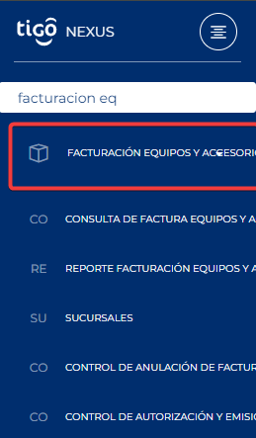
Imagen No 1. Menú principal.

Hacer clic en la Opción de "CONFIGURACION DE CANALES"
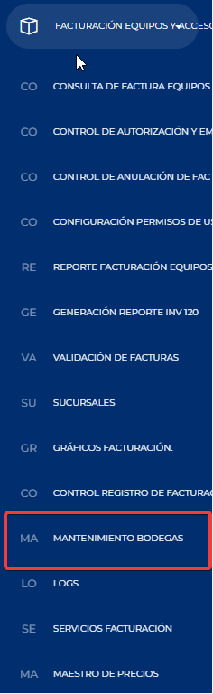
Imagen No 2. Menú principal Pantalla Configuración de Canales.

Al hacer clic podremos visualizar la pantalla con la tabla vacía porque no hay ningún registro creado.
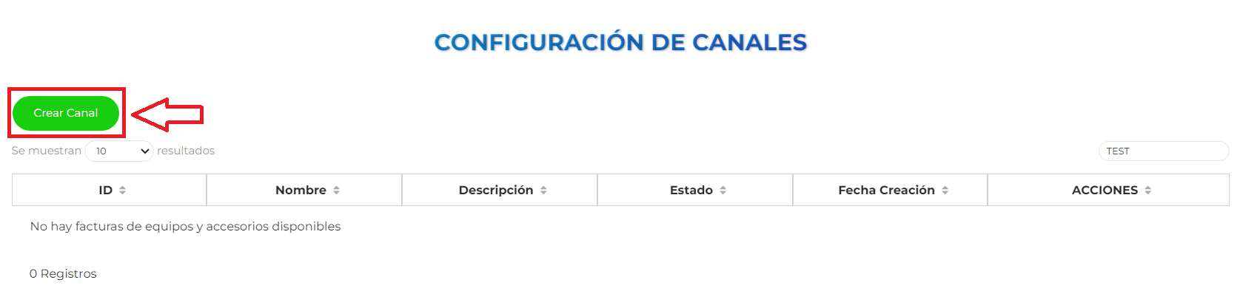
Imagen No 3. Pantalla “Configuración de Canales”.

Al dar clic en el botón “Crear Canal”, se mostrará una ventana con los campos necesarios para la creación de un canales:
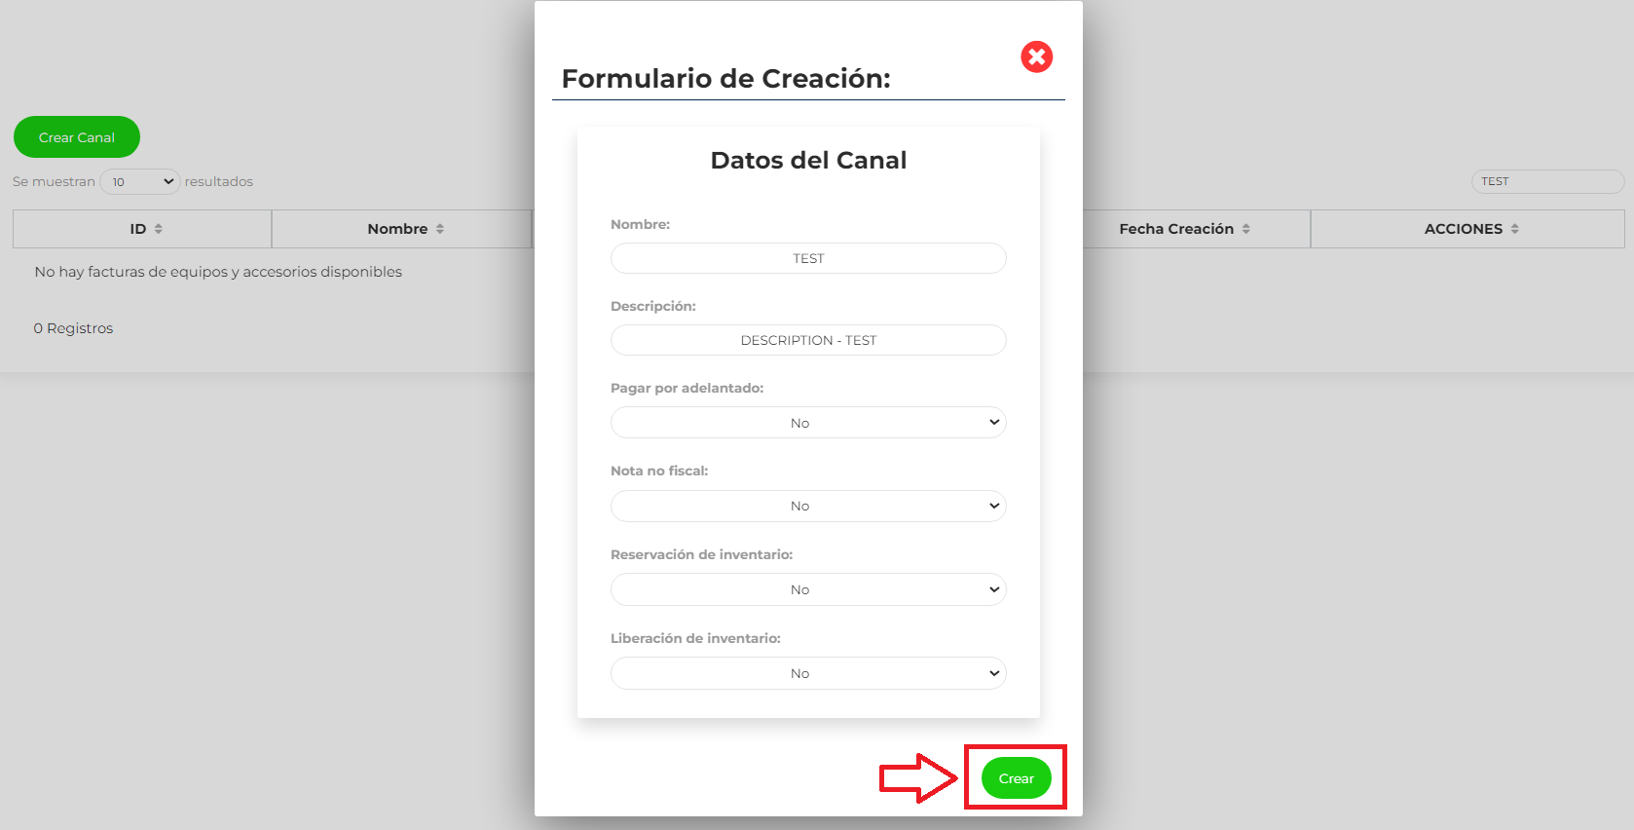
Imagen No 4. Pantalla “Configuración de Canales – Ventana de Creación”.

Validaciones de campos:
- Nombre:
  - Es un valor requerido.
  - Es un valor que acepta un máximo de 150 caracteres.
- Descripción:
  - Es un valor requerido.
  - Es un valor que acepta un máximo de 150 caracteres.
- Pago por adelantado:
  - Es un valor requerido
- Nota no fiscal:
  - Es un valor requerido.
- Reservación de inventario:
  - Es un valor requerido.
- Liberación de inventario:
  - Es un valor requerido.

Nota: Una vez llenado los campos y dar clic en el botón “Crear”, automáticamente se cierra la modal y se recargan los datos de la tabla validando que se creo el canal.

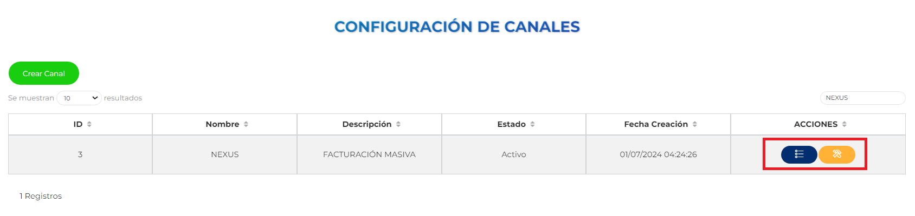
Imagen No 4. Pantalla “Configuración de Canales – Con registros”.

Ahora pasamos a las funcionales de la tabla, en la columna “Acciones” vemos que se visualizan una serie de botón, estos botónes tiene su funcionalidad en especifica que son:
Clic en el “Botón Azul con el icono de los tres puntos”, este abrirá una ventana mostrando la información del registro pero con la condición que solo puede visualizar los campos.
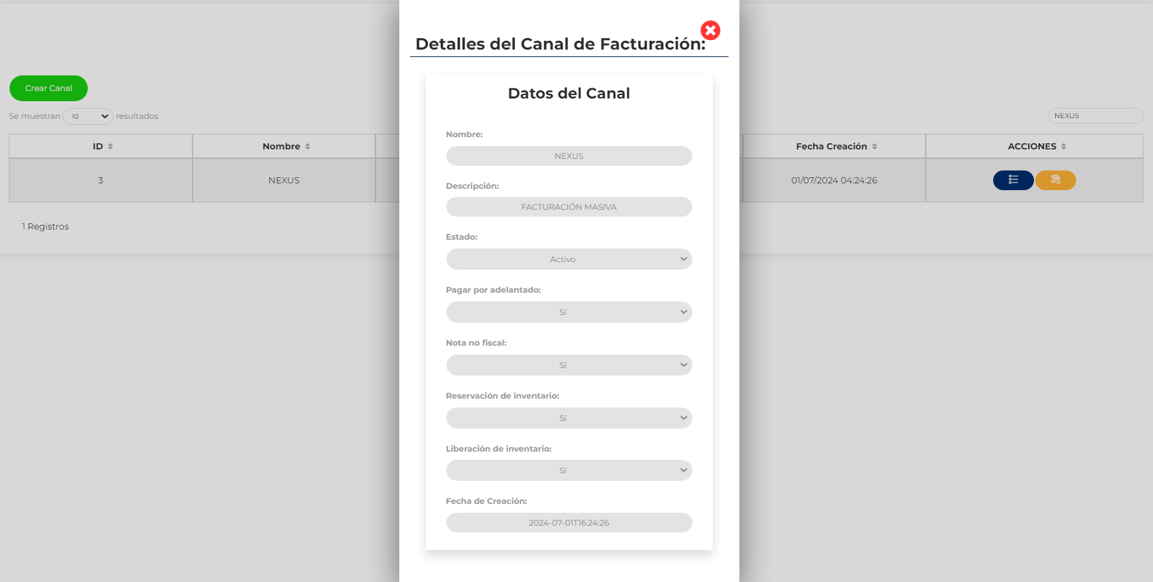
Imagen No 5. Pantalla “Configuración de Canales – Ventana Visualización de Datos”.

Ahora pasamos a dar clic al “Botón Amarrillo con icono de herramientas”, aquí se abrirá la misma ventana que el botón azul pero con la diferencia de que el usuario puede modificar los datos y poder actualizar estos cambios.
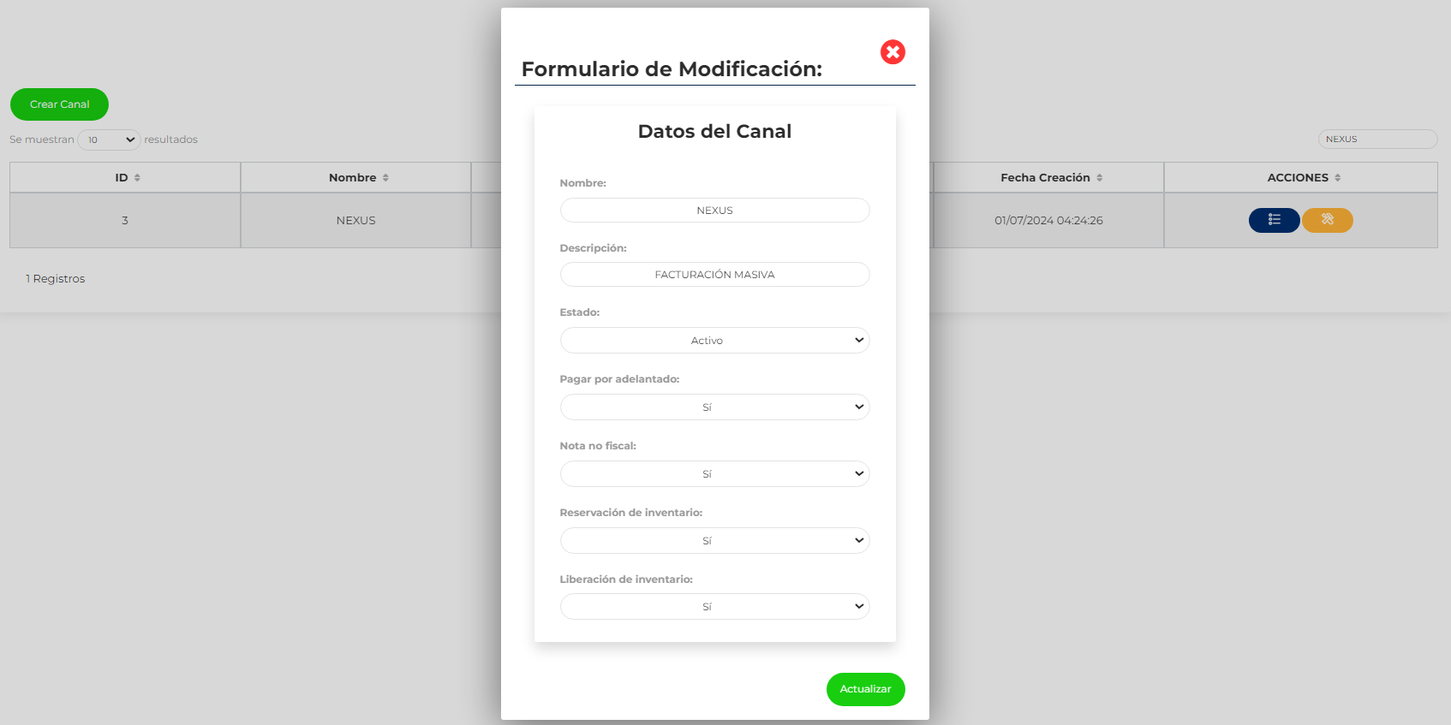
Imagen No 6. Pantalla “Configuración de Canales – Ventana Modificación de Datos”.

